附件3
北方工业大学行车路线图
（请根据会务指示停车）

线路一：阜石路高架桥西行至首钢篮球中心连续两个右转直行500米左右即到。
线路二：阜石路高架桥下来（晋元桥东）第一个路口（八角游乐园、八角东街）出，前行500米遇红绿灯右转300米左右即到。
线路三：石景山路（西长安街沿线）西行至太阳岛宾馆连续右转至八角东街（石景山游乐园），左转直行即到。
线路四：西五环晋元桥（门头沟方向）第一个路口出，前行遇红绿灯右转300米左右即到。

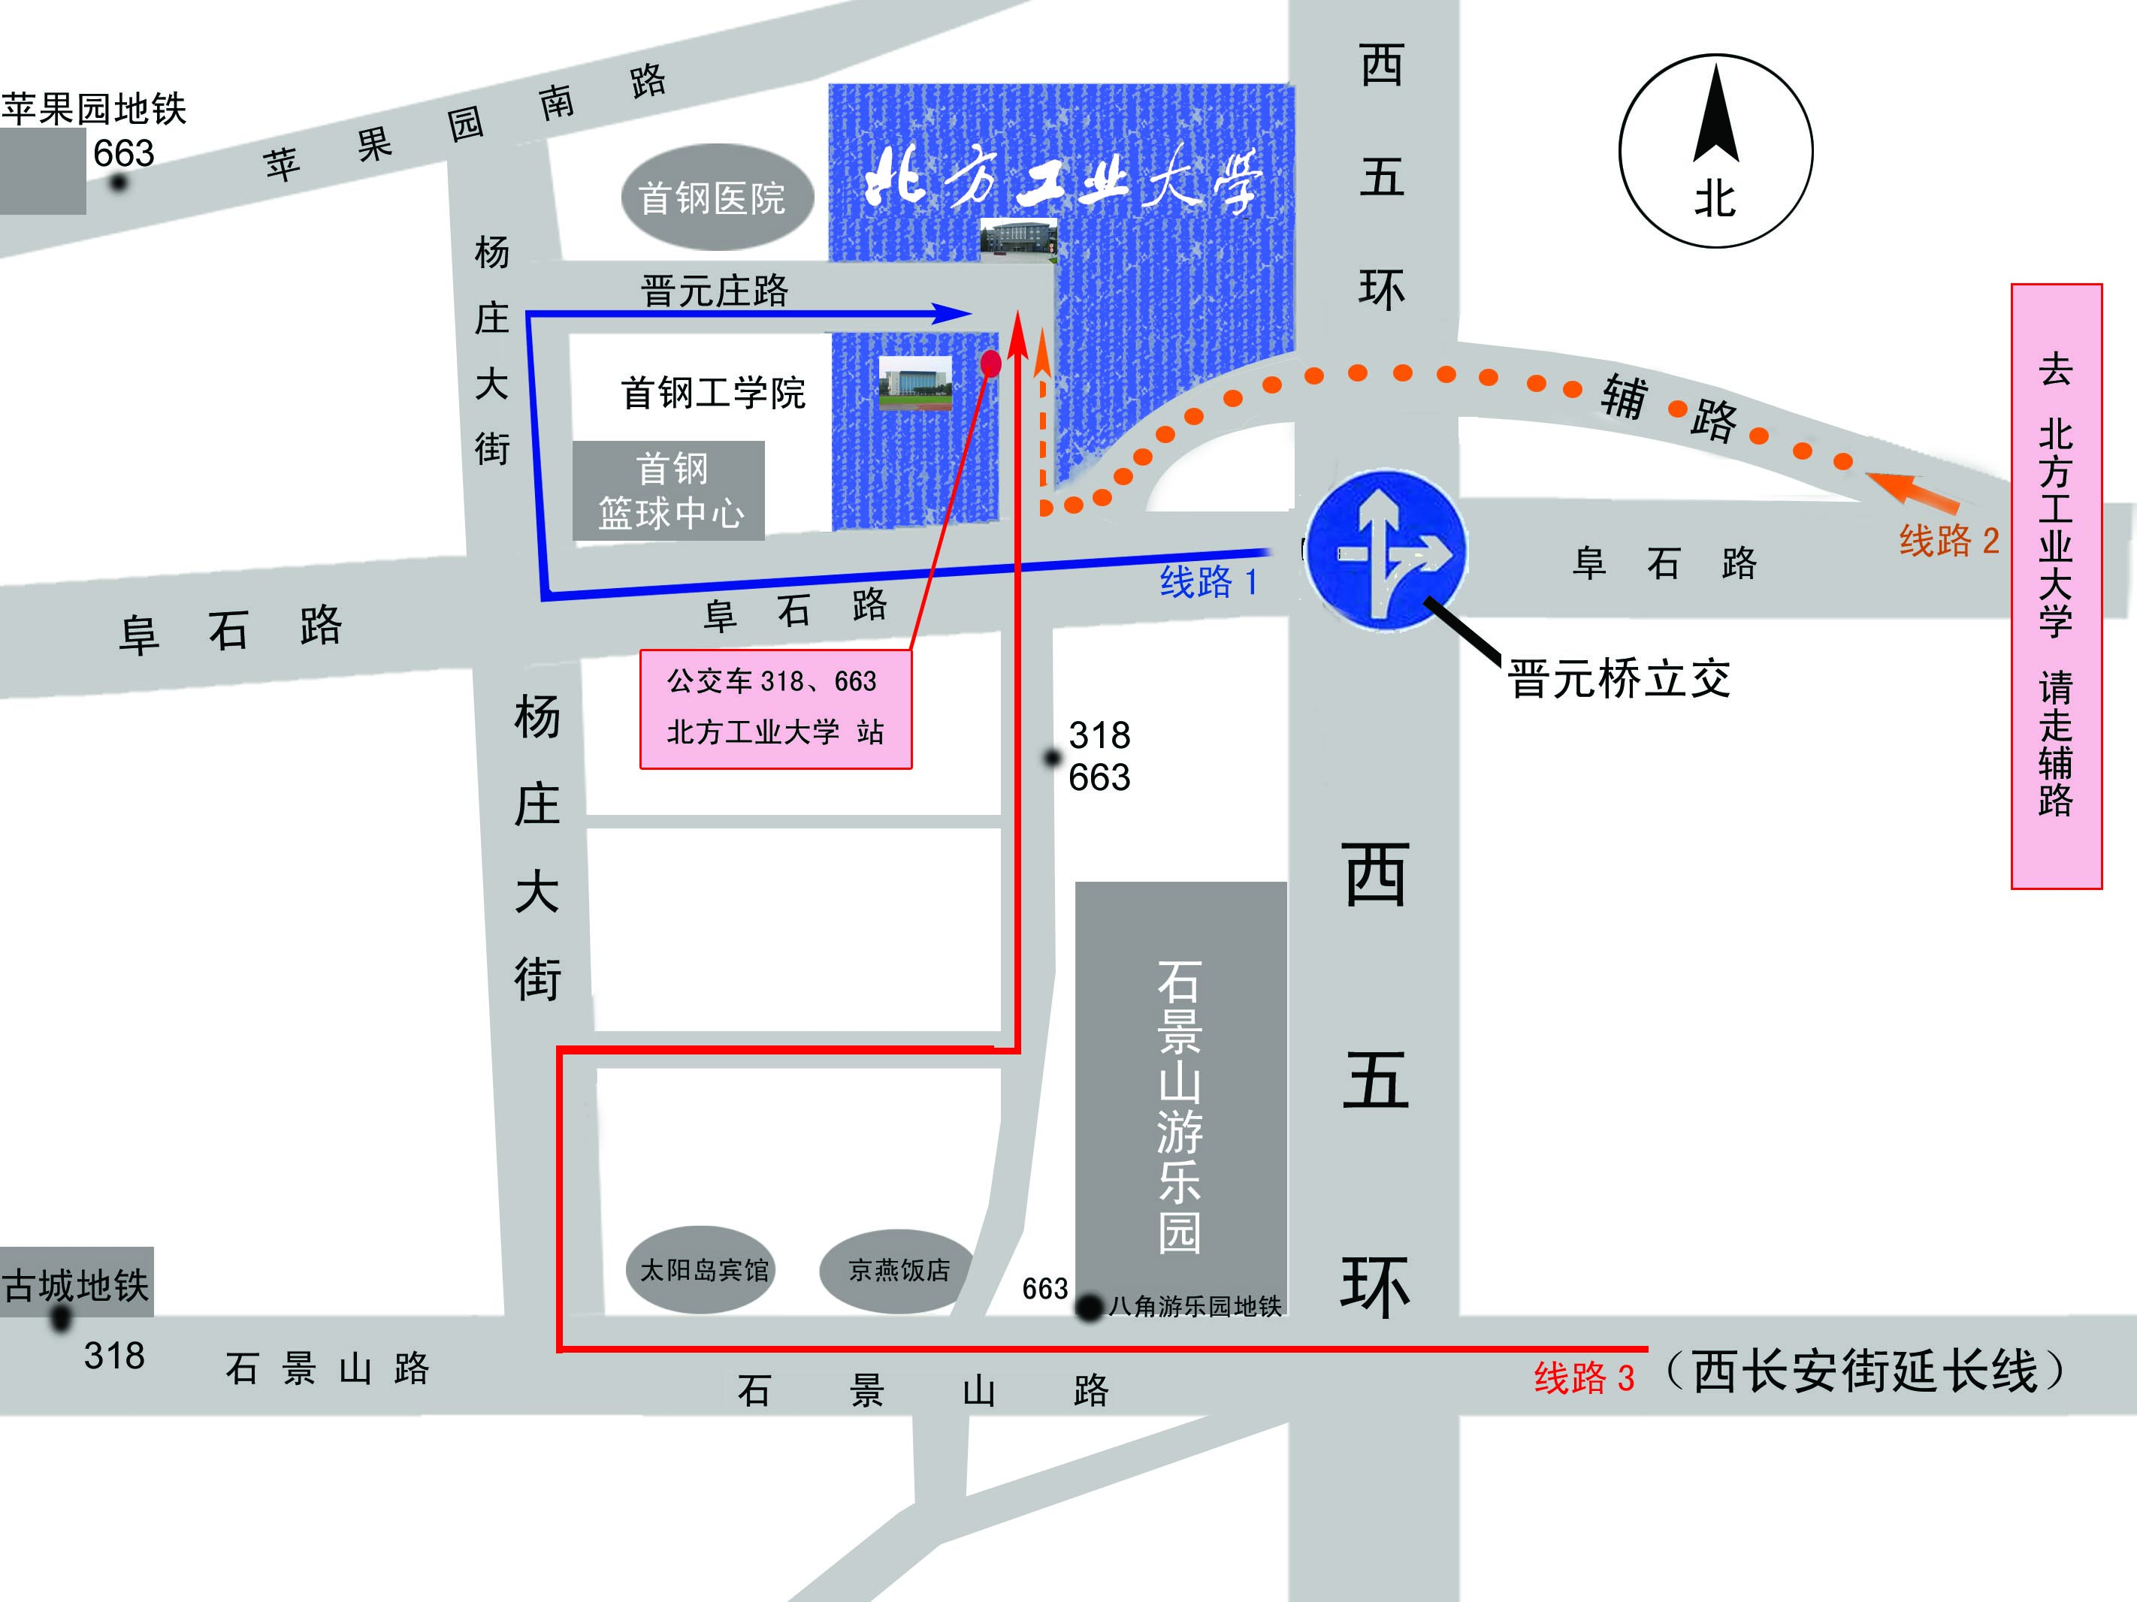

北方工业大学公共交通图

